Inicia la fase 0, esta debe estar contenida en la carpeta Backend.
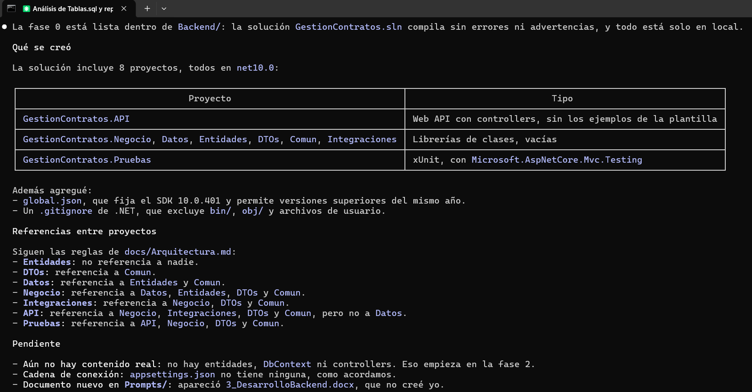
Inicia la fase 1, y verifica si hasta el momento, la fase 0 y 1 se ejecutan si problemas
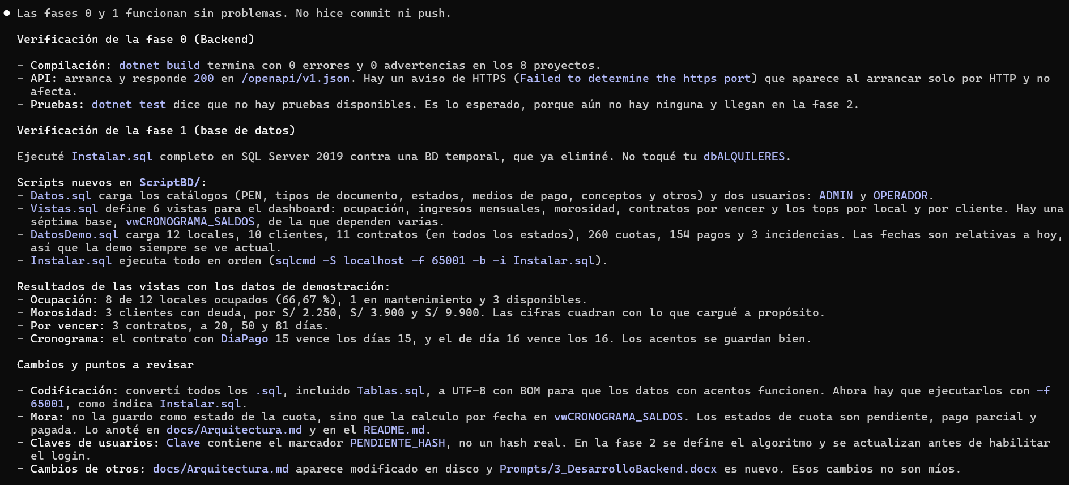
Inicia la fase 2, usa user-secrets y variables de entorno, estos valores nunca deben subirse al repositorio de github.
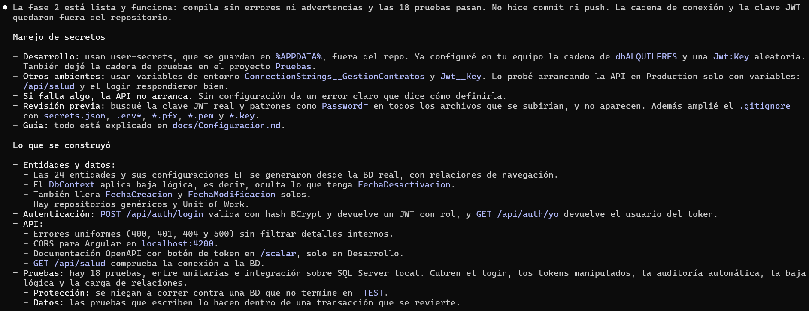
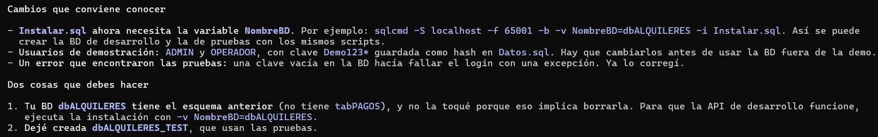
Inicia la fase 3.
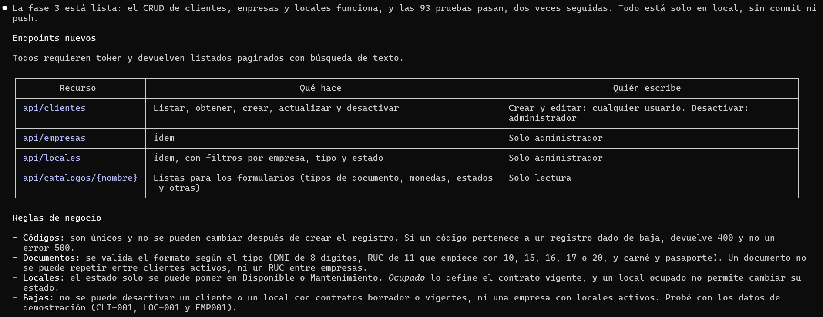
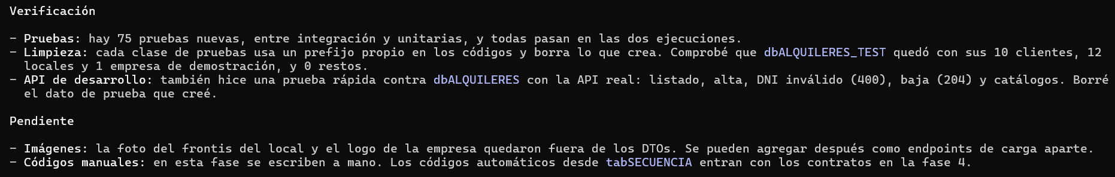
Sobre las reglas a confirmar: 1. Se cobra completo porque la entrega del local se hace cuando entra en vigencia el contrato. 2. Sí, el código se generará desde la tabla secuencia. En adelante, al culminar una fase, realiza el commit y push sin subir las carpetas bin, obj y cualquier dato que sea sensible al repositorio.
